1. 登陆系统
需要先登录VPN才能访问教务管理系统，然后从导航页进入教务管理系统，VPN使用方法参见https://nic.btbu.edu.cn/yyxt/vpn/index.htm。推荐使用谷歌、火狐、Safari浏览器登陆新教务系统，360等浏览器可能会影响部分功能的使用体验，数据暂时与掌上北工商app未连通。
2. 查询个人成绩
依次点击【学籍成绩】-【我的成绩】-【课程成绩查询】，取消“开课时间”的默认学期，下拉点选【全部学期】，点击【查询】，可现实专选、公选、必修分项学分、绩点。下拉选择【课程性质】或【课程属性】，可具体查看某一类课程的完成情况。
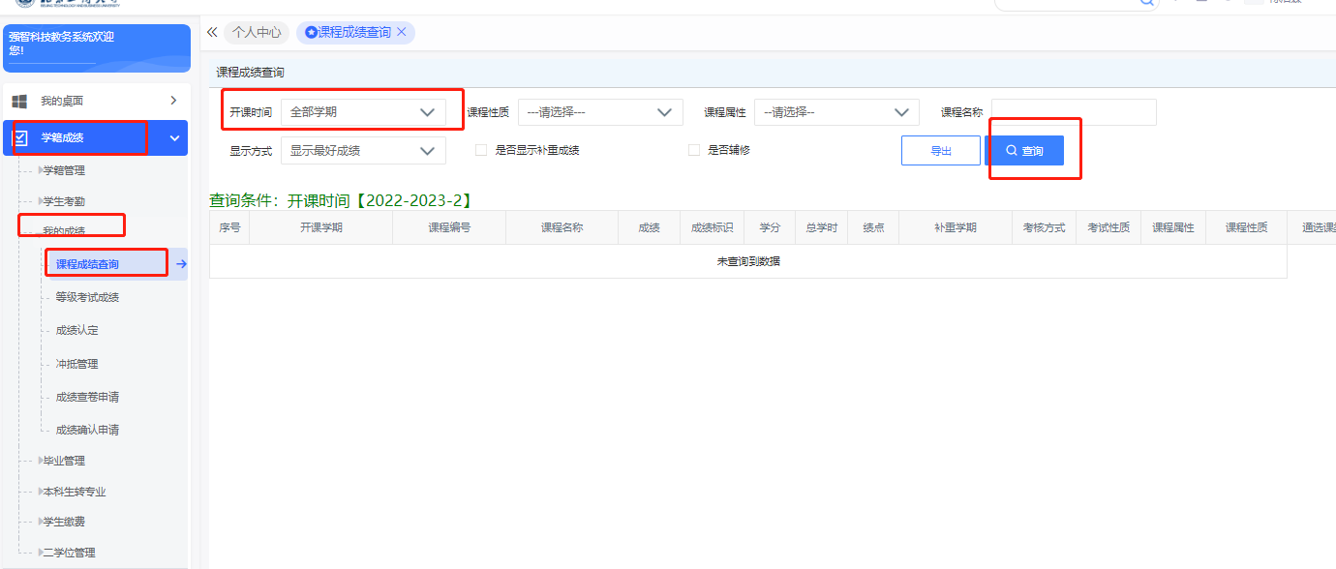
3. 查询个人培养方案
推荐查看纸质培养方案或教务处网站中的PDF版培养方案https://jwc.btbu.edu.cn/jwtz/rcpy1/rcpy/index.htm ，如查询不到，可在教务系统中查询。点击【培养管理】-【培养方案】-【培养方案及完成情况】，可显示必修和专选课程要求，如有已取得成绩未显示，为培养方案或课程编码变更原因，实际取得成绩以电子成绩单为准。
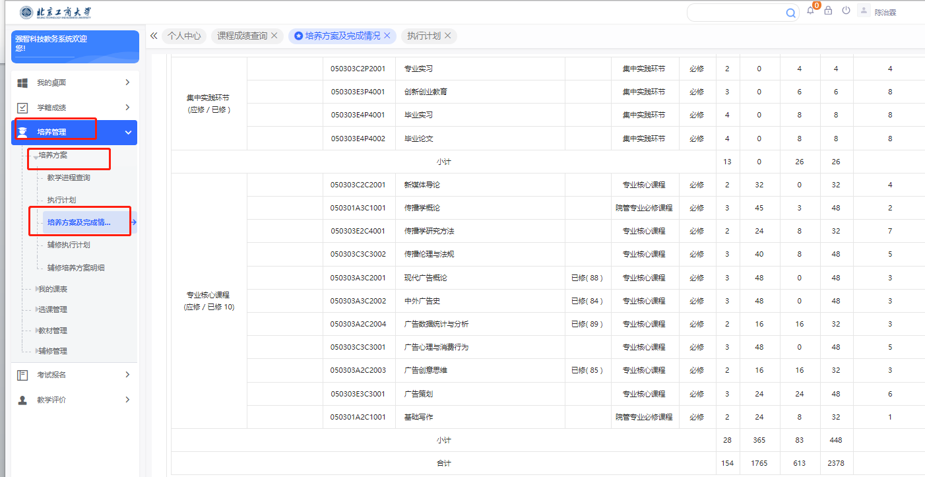
4. 依次点击左侧导航栏的【考试报名】-【成绩管理】-【进修学生选课】，可以在“课程信息“搜索栏输入课名或课程编码，或点击【培养管理】-【我的课表】-【各类课表查询】查找低年级开课情况，或逐页搜索。
选好课程后，点击右侧的【选课】。
标绿色的不及格课程是按课程编码检索，课程编码很多发生变更，显示不出来，因此仅供参考，具体需要进修的课程以个人成绩单为准。
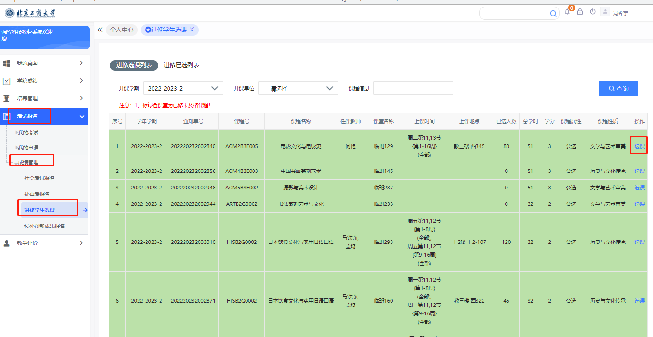
5.弹出窗口中的原因可不填写，点击【选课】。
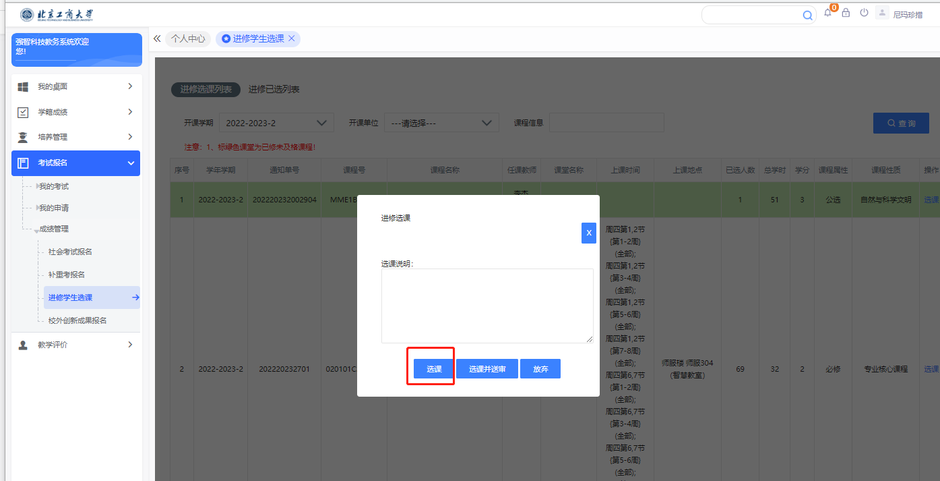
6.选好需要的课程后，点击上方右侧的标签【进修已选列表】。再次检查所选课程，确认无误后，依次点击对应的【送审】，弹出窗后，点击【确认】。随后，课程的“待审核”状态变成“审核中”，送审按钮变为“送审记录”。之后请耐心等待教务处审核即可，此阶段未完成审核的课程不会出现在个人课表上和教师名单中。
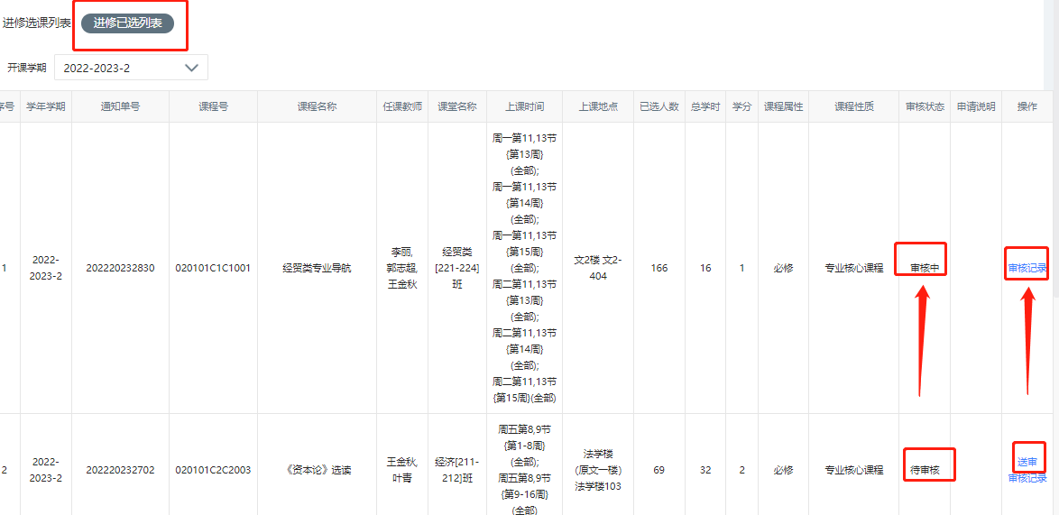

7．审核完成后，系统会提示“审核通过”，个人课表会显示此门课程。点击【个人中心】-【学期理论课表】，即可查看。同时教师的花名册会出现学生名字，并标记“进修学生”。
如果学生之后因个人原因又需要退课，可点击【取消选课】，同时个人课表和花名册中相关记录消失。退选成功后，该课状态再次变成待送审，如确有需要，也可再次点击【送审】按钮。
但建议学生先确认好所需课程后再送审，通过后尽量不要取消退课或二次送审，以免影响其他学生的审核进度。
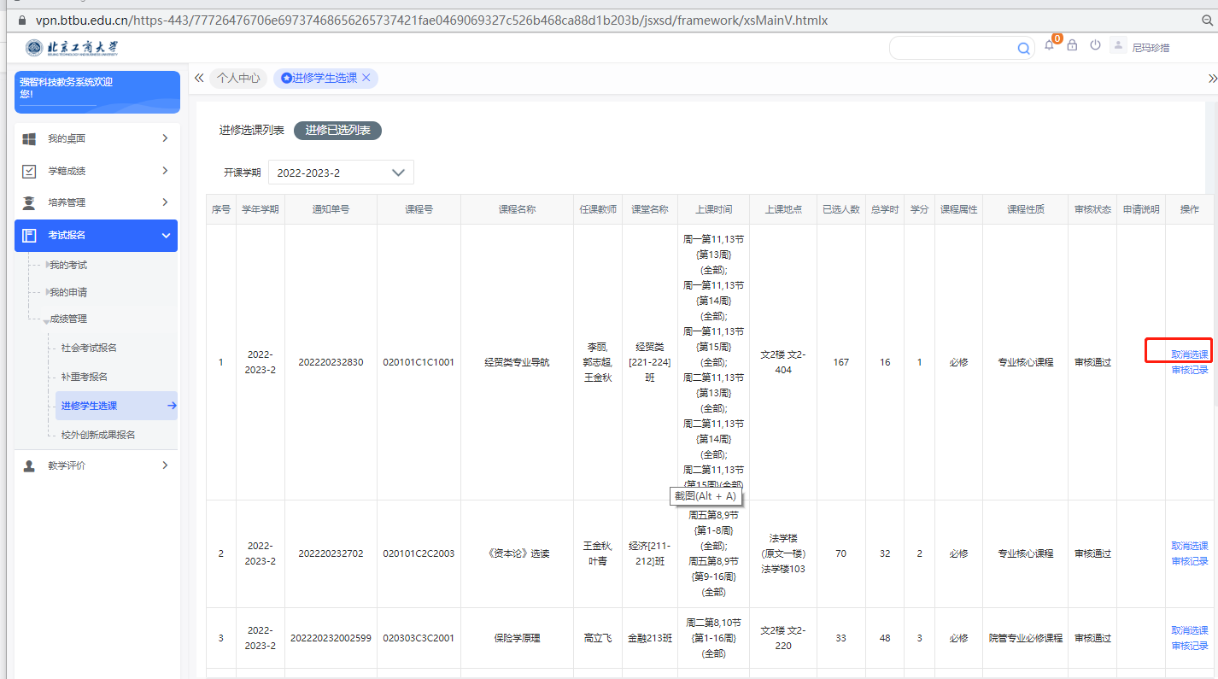
8. 如出现“审核不通过”字样，说明学生所选课程不符合通知要求，请选择其他课程，请勿再次送审。

